Versão 0.2 – “Quiz”

**Tema da Página**

O tema escolhido para fazer a pagina em HTML foi um site de quiz, o mesmo oferece o usuario uma variedade de quis onde há perguntas que podem variar de acordo com o tema escolhido. A página tem como objetivo entreter o usuario.

**Quiz**

Os quiz que são encontrados na pagina podem ser feitos pelos usuários bem como o mesmo pode lançar no site e modificar o mesmo. Quando lançados o usuario pode tanto privar ou deixar o mesmo público.

**Rodapé do Site**

No Footer do site foi disponibilizado a equipe que realizo o projeto bem como a equipe de ajuda. Como redes sociais foi disponibilizado as redes do Instagram, WhatsApp e Facebook.

**Design do Logotipo e Favicon**

Logotipo 0.1:

A logotipo e o favicon da página web foram projetadas com intenção de despertar dúvida no usuario. A logotipo consiste no nome da pagina e uma imagem de um emoji e a favicon foi feito juntamente com a logotipo, ambos foram feitos com o auxílio de AI.

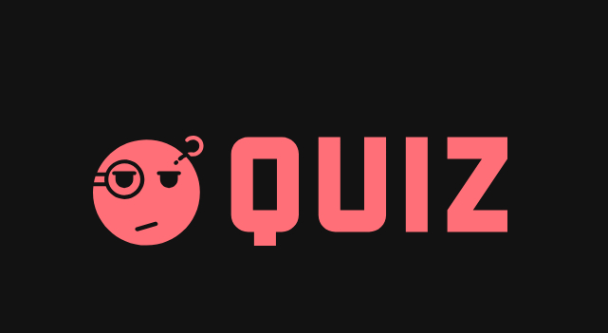 

Logotipo Favicon